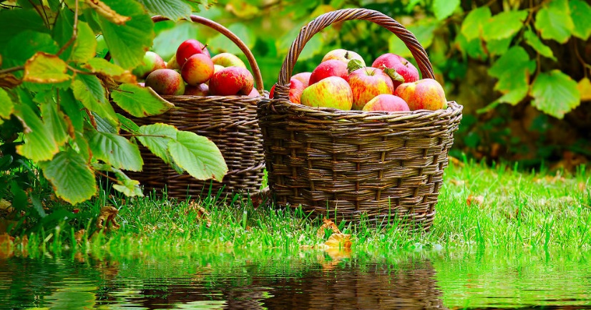

BJC “ Jaunība” piedāvātie pasākumi
2015.gada septembrī

Datums |  | Pasākums | Atbildīgais |  | Vieta, laiks
01.09. |  | Pasākums veltīts Zinību dienai “Skola sauc!” | L.Smikova |  | Vienības laukumā  plkst.12.00-15.00
02.09. |  | BJC “Jaunība” administratīvā sanāksme | A.Jansone |  | BJC “Jaunība” -10.kab.  plkst.10.00
03.09. |  | Atpūtas pasākums „Sveika, skola!” bērnu kluba “Križi” audzekņiem | N.Ivanova |  | Bērnu klubs “Križi”  plkst. 17.00.
03.09. |  | Orientēšanas sacensības  „Orientieris-2015”, 15. kārta | J. Gaidelis,  Ļ. Pavļukova,  N.Grigorjevs |  | Ruģeļi  plkst.16.00
04.09. |  | Bērnu kluba ”Sudraba avoti” atvērto durvju diena | Ļ.Pavļukova |  | Klubs „Sudraba avoti”  no plkst.13.00-19.00
04.09. |  | Līdzdalība Eiropas sporta nedēļā “# BEACIV” – “Aktīva pauze darba vietā” | S.Upīte  J.Gaidelis |  | BJC “Jaunība”
05.-06.09. |  | Latvijas čempionāts  orientēšanās vidējā distancē un stafetē | N.Grigorjevs |  | Amatciems, Amatas novads  plkst. 8.30
02.09.-10.09. |  | BJC “Jaunība” interešu izglītības programmu reklāmas pasākumi skolās | L.Smikova  metodiķi |  | Pēc saskaņošanas ar skolām
05.09. |  | Izjādes ar zirgiem bērnu kluba “Ruģeļi” audzekņiem | A.Skurjate |  | Zirgu manēžā (Mežciems)
05.09. |  | Festivāls „Artišoks 2015” | Ļ.Pavļukova |  | Vienības laukums  plkst.14.00-18.00
10.09. |  | Mūzikas skolotāju MA seminārs | J. Vucēna |  | BJC “Jaunība” 20.kab.  plkst.15.30
10.09. |  | Orientēšanas sacensības  „Orientieris-2015”, 16. kārta | J. Gaidelis  Ļ. Pavļukova  N.Grigorjevs |  | Apvedceļš  plkst.16.00
11.09. |  | BJC “Jaunība” atvērto durvju diena | L.Smikova  metodiķi |  | BJC ”Jaunība” un filiālēs  no plkst.10.00-18.00
11.09. |  | Atvērto durvju diena bērnu kluba “Ruģeļi” audzekņiem | A.Skurjate |  | Bērnu klubs “Ruģeļi”
11.09. |  | Stafetes „Jautrie starti” kluba „Smaids” audzēkņiem | T. Suhovilo |  | Bērnu klubā „Smaids”  plkst. 15.30
11.09. |  | Radošā darbnīca mazajiem audzekņiem “Izkrāso rudeni” | N.Ivanova  Kluba padome |  | Bērnu klubs “Križi”  plkst. 17.00.
11.09 | BJC “Jaunība” vizuālās un vizuāli plastiskās mākslas pulciņu skolotāju MA sēde |  |  | J. Veļičko | BJC “Jaunība” 10.kab.  plkst.12.00
12.09. | Orientēšanās festivāls „O!Festivāls” |  |  | J. Gaidelis  Ļ. Pavļukova  N.Grigorjevs | Vienības laukums  plkst.11.00-16.00
12.09. | Daugavpils atklātās Go- kartu sacensības |  |  | N.Dejuns  V.Iļjaševičs | Daugavpils Kartodromā “Blāzma”  plkst.10.00
13.09. | Latvijas čempionāts rollerslēpošanā, 2.posms |  |  | Ļ.Pavļukova | Stropi  plkst.13.00
14.09. | Galda tenisa turnīrs, veltīts Tēva dienai (bērnu kluba “Ruģeļi” audzekņu vecākiem) |  |  | A.Skurjate | Bērnu klubs “Ruģeļi”
15.09. | Tautas deju kolektīvu vadītaju koordinatoru seminārs |  |  | N.Krivoguza | Rīgā, VISC
17.09. | Seminārs direktoru vietniekiem audzināšanas darba jomā |  |  | A.Jurģīte | BJC “Jaunība” 10.kab.  plkst.15.00
17.09. |  | Ceļojums ceļa zīmju valstī , kluba „Žēlsirdība” audzēkņiem | A.Mamajeva |  | Bērnu klubs „Žēlsirdība”  plkst.15.00
17.09. | Seminārs interešu izglītības iestāžu direktoriem |  |  | A.Jansone | VISC, Strūgu ielā 4, Rīgā plkst.10.30
17.09. | Orientēšanas sacensības  „Orientieris-2015”, 17. kārta |  |  | J. Gaidelis,  Ļ. Pavļukova,  N.Grigorjevs | Stropi, „Dzintariņš”  plkst.16.00
18.09. |  | Sporta svētki mikrorajona “Križi” bērniem | A.Vasiļjevs  N.Ivanova |  | Bērnu klubs “Križi”  plkst. 17.00.
18.09. |  | „Rudens ir klāt” - zīmējumu konkurss kluba „Smaids” audzēkņiem | T. Suhovilo  L. Jokste |  | Bērnu klubā „Smaids”  plkst. 15.30
22.09. | Seminārs audzināšanas darba koordinatoriem pašvaldībā |  |  | A.Jurģīte | VISC, Strūgu ielā 4, Rīgā plkst.10.30
23.09. | Mūsdienu deju kolektīvu koordinatoru un nozares ekspertu seminārs |  |  | Ž.Trojāne-Sergejeva  J.Grizāne | VISC, Strūgu ielā 4, Rīgā plkst.10.00
23.09. | Skolu teātru režisoru un teātra kolektīvu koordinatoru seminārs |  |  | V. Jansons | VISC, Strūgu ielā 4, Rīgā
23.09. | Rudens svētki “Ražas svētki” BJC “Jaunība” audzēkņiem |  |  | L. Smikova,  J. Veļičko,  O. Sverčkauska | BJC “Jaunība”  plkst. 15.30
23.09. |  | Spēļu stunda kluba „Žēlsirdība” audzēkņiem | A.Mamajeva  O.Grigorjevs |  | Bērnu klubs „Žēlsirdība”  plkst.15.00
24.09.-26.09. | Līdzdalība projektā “Dažādība kā izglītības un kopienas attīstības resurss” |  |  | S.Upīte | Siguldā
24.09. | Orientēšanas sacensības  „Orientieris-2015”, 18. kārta |  |  | J. Gaidelis,  Ļ. Pavļukova,  N.Grigorjevs | Apveddzelzceļš  plkst.16.00
24.09. | Vides interešu izglītības koordinatoru seminārs |  |  | O.Sverčkauska | VISC, Strūgu ielā 4, Rīgā plkst.10.00
25.09. |  | „Rudens augļi un dārzeņi” -konkurss kluba „Smaids” audzēkņiem | T. Suhovilo,  L. Jokste |  | Bērnu klubā „Smaids”  plkst. 15.30
26.09. |  | Skrējiens „Daugavpils – Mežciems” | Ļ. Pavļukova,  N.Grigorjevs |  | Vienības laukums  plkst.12.30
29.09. |  | “Humanās pedagogijas” atbalstītaju seminars- tikšanās | V.Rudneva |  | BJC “Jaunība”  plkst.15.00
01.10. | Mūzikas skolotāju MA vadītāju seminārs |  |  | J.Vucēna | VISC, Strūgu ielā 4, Rīgā plkst.10.30
01.10. | Sumināšanas pasākums interešu izglītības pasākumu laureātiem |  |  | L. Smikova  A. Jansone | Daugavpils Olimpiskajā centrā  plkst. 17.00

